КЕУЛ. 468232.001
УКАЗАТЕЛЬ ИНТЕГРИРОВАННЫЙ ЛИФТОВОЙ ГРАФИЧЕСКИЙ
С РЕЧЕВЫМ ИНФОРМАТОРОМ
УИЛГР-4.3D
ПАСПОРТ
КЕУЛ.687254.001 ПС
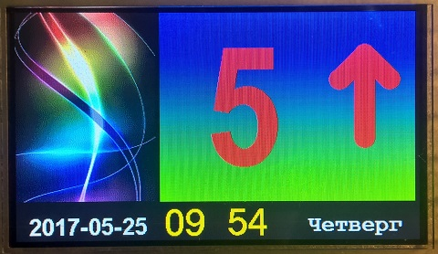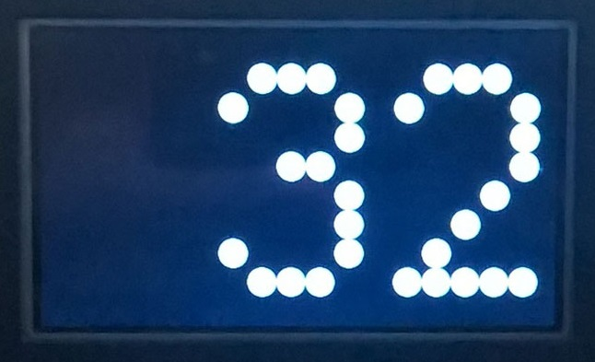
Кабинный Этажный

Вариант интерфейса шкафов управления
ШУЛМ (УИЛГР-4.3D -24.1)
ШК6000 (CAN) (УИЛГР-4.3D -24.2)
УЛ (УИЛГР-4.3D -24.3)
ПИК (УИЛГР-4.3D-24.4)

Общее описание устройства
Указатель интегрированный лифтовой графический с речевым информатором, далее по тексту устройство (УИЛГР), предназначен для визуального и речевого информирования пассажиров в кабине лифта.
Устройство (УИЛГР) предназначено для установки в кабине лифта и со станцией связан по последовательному каналу.
Устройство (УИЛГР) выдает такие сообщения как:
- положение кабины лифта;
- направление движения кабины;
- номерах нажимаемых кнопок приказов;
- прибытии кабины на заданный этаж;
- возникновении перегрузки лифта;
- пожарной опасности
- сигнал фотореверса
- фоновая музыка
- о начале открытия дверей: «Двери открываются»

Устройство (УИЛГР) может поставляться в нескольких расширенных исполнениях:
- Выполнять функцию аварийного освещения
- Работать с различными протоколами других станций (CAN или RS-485)
В своем составе устройство (УИЛГР) имеет энергонезависимые часы реального времени. На экране отображается текущее время, дата и день недели.
В устройстве (УИЛГР) осуществляется автоматическая регулировка громкости, в зависимости от времени суток. С 7-00 до 22-00 громкость увеличенная, а с 22-00 до 7-00 – уменьшенная и в зависимости от настроек меню.
На плате устройства имеется три кнопки, с помощью которых осуществляется вход и управление меню.
Связь со шкафом лифтовой станции ШУЛМ и графического указателя (УИЛГР) осуществляется по последовательному каналу в матричных цепях. При этом указатель (УИЛГР) может работать совместно с этажными указателями, которые управляются как по последовательному каналу, так и по параллельному каналу матричных цепей.
Если устройство (УИЛГР) имеет в составе аварийное освещение, то при отключении питания в процессе эвакуации устройство (УИЛГР) работает в обычном режиме от источника бесперебойного питания (ИБП), а после дотягивания кабины до ближайшего этажа переходит в режим аварийного освещения. При этом экран светится белым цветом, а в нижней полосе экрана показываются часы. Также возможно подключение дополнительного освещения через предусмотренный разъем на плате. При подаче питания устройство (УИЛГР) переходит в нормальный режим работы и осуществляет автоматическую зарядку аккумулятора аварийного освещения.
При обрыве лини связи устройство (УИЛГР) выдает сообщение на экране «НЕТ СВЯЗИ».
В устройстве (УИЛГР) используется карта памяти micro-SD, на которой записаны файлы картинок и звуковых сообщений.
Если, по каким-то причинам, карта памяти будет отсутствовать устройство (УИЛГР) будет работать в обычном режиме, без показа картинок и воспроизведения звуковых сообщений, показывая, при этом, номера этажей и направление. При этом на месте вывода картинок будет надпись «Нет карты памяти».

Технические характеристики

- Напряжение питания 9 … 25 DC (допускается до 35 DC max )
- Потребляемый ток 60 мА – в режиме молчания и 110 мА в режиме речевого информирования.
- Габаритные размеры (одноплатный вариант) – 145 х 95 х 25 мм.
- Тип карты памяти – micro SD: 1 Гб – 8Гб
- Формат воспроизводимых сообщений: WAV ( 8 бит 16 кГц)
- Формат изображений: GIF ( 170 х 225 )

Комплектность

- Устройство (УИЛГР) в сборе
- печатная плата
- TFT дисплей с графическим контроллером
- защитное прозрачное стекло
- карта памяти micro SD
- аккумулятор аварийного освещения (отдельно по заказу)
- лампы дополнительного освещения (отдельно по заказу)
2. Инструкция
3. Упаковка

Подключение устройства (УИЛГР)

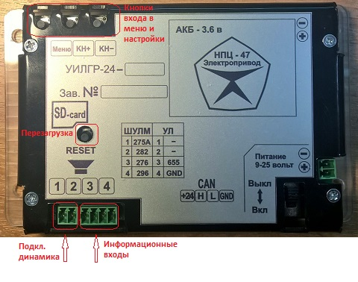

На задней панели УИЛГР находятся разъемы для пдключения устройства к станции. Подключение производится согласно нумерации и таблице указанной на наклейке. Так же в меню индикатора «Станции», при выборе определенной станции, выводится фотография подключения устройства к данной станции (будет показано ниже). Для подключения к станции ШК6000 устанавливается отдельный разъем (на рисунке не показан).

Настройка
Для входа в режим «Настройка» и управления индикатором служат кнопки «Меню», «КН+» и «КН-».
Кнопками «КН+» и «КН-» производится переход по пунктам меню, подменю или изменение параметра. Кнопкой «Меню» производится подтверждение выбранного пункта меню или измененного параметра.
Вход в режим «Настройка» осуществляется нажатием кнопки «Меню» на задней панели индикатока.
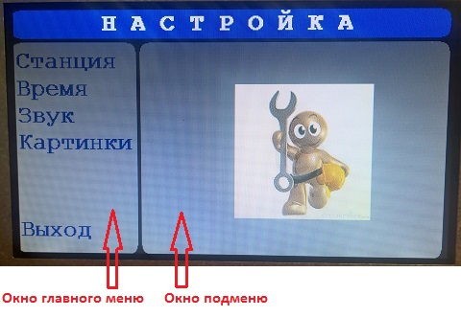
Далее нажатием кнопок «КН+» или «КН-» можно перемещаться по пунктам главного меню. При этом
происходит выделение выбранного пункта другим цветом, а в окне подменю показывается содержимое этого пунта меню.

Пункт меню «Станция»
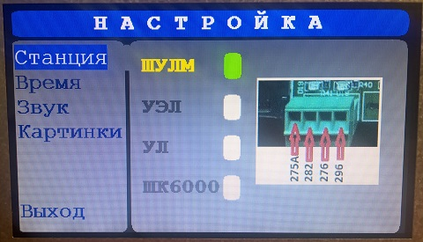
Нажимаем кнопку «Меню» 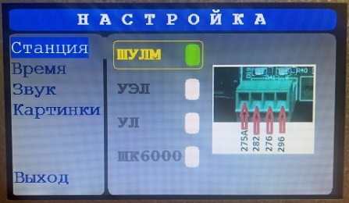
Выделяется пункт подменю (желтая рамка). Далее кнопками «КН+» или «КН-» перемещаемся по подменю. Желтая рамка показывает положение выбора. Теперь при нажатии кнопки «Меню» происходит выделение зеленым цветом выбранного подпункта и выход из подменю (возврат в главное меню). 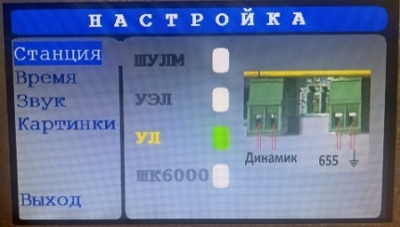

Пункт меню «Время»
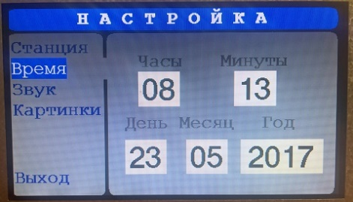
Для входа в меню «Время» нажимаем кнопку «Меню». Кнопками «КН+» или «КН-» выбираем необходимый пункт для коррекции и еще раз нажимаем кнопку «Меню». Теперь кнопками «КН+» или «КН-» меняем значение в выделенном окошке на необходимое и подтверждаем
нажатием кнопки «Меню». 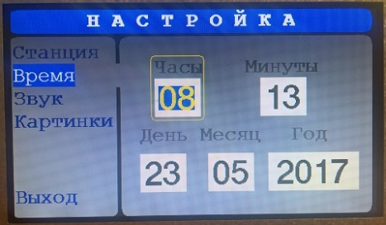

Для выхода из подменю коррекции календаря необходимо кнопкой «КН+» добиться изображения как на рисунке 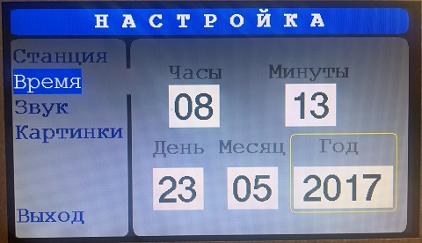
(окошко «Год» обведенное желтой линией и черные цифры на белом фоне) и далее нажать кнопку «Меню». При этом произойдет выход в основное меню.

Пункт меню «Звук»
Параметры регулировки звука: 64 – звук выключен
20 – звук максимальный
Пункт «музыкальное сопровождение» - это фоновая мелодия при движении кабины лифта.
Оптимальные настройки показаны на рисунке.
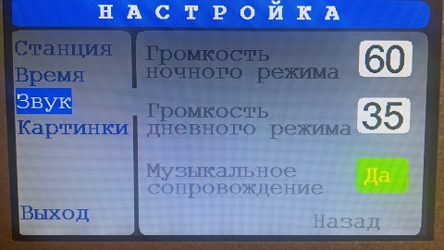
Нажатием на кнопку «Меню», входим в подменю. Далее кнопками «КН+» или «КН-» выбираем пункт подменю для коррекции. 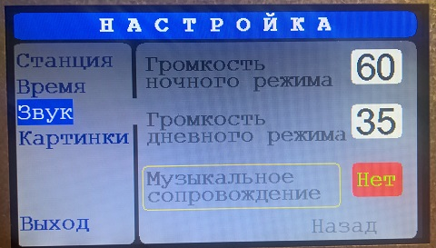
Нажимаем на кнопку «Меню». Теперь кнопками «КН+» или «КН-» можем менять значение. После коррекции подтверждаем нажатием кнопки «Меню». Для выхода из подменю «Звук» кнопками
«КН+» или «КН-» 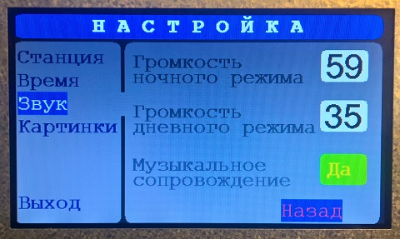
переводим курсор на пункт «Назад» и нажимаем кнопку «Меню».

Пункт меню «Картинки»
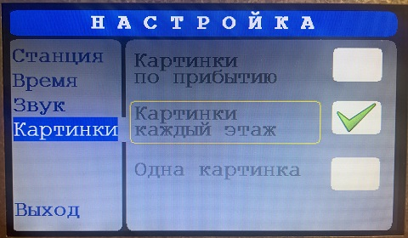
Нажатием на кнопку «Меню», входим в подменю. Далее кнопками «КН+» или «КН-» выбираем пункт подменю для коррекции.
После выбора необходимого пункта нажимаем кнопку «Меню». При этом ставится галочка в выбранном пункте и происходит автоматический выход в основное меню.
Внимание: При выборе пункта «Музыкальное сопровождение» - вкл., смена картинок «каждый этаж» игнорируется.

Пункт меню «Выход»
Находясь в основном меню кнопками «КН+» или «КН-»
выбираем пункт «Выход». 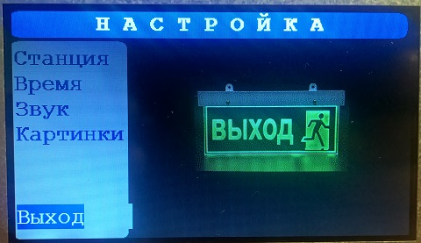
Далее нажимаем кнопку «Меню» -
появляется смайлик. 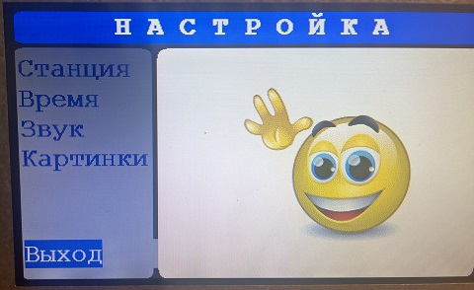
Приблизительно через 2 секунды индикатор переходит в режим работы с выбранными настройками.

При этом в окне вывода картинок кратковременно будет показана выбранная станция управления.
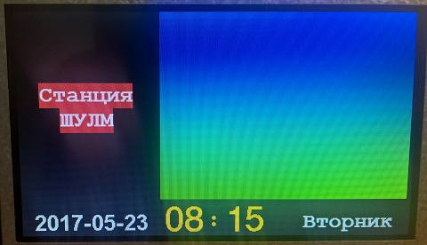

Состав файлов карты памяти
В корневом каталоге карты памяти записаны все файлы необходимые для работы устройства (УИЛГР).
Там содержатся:
- звуковые файлы с расширением WAV.
- Файлы картинок с расширением BMP.
При необходимости содержание файлов можно изменить, выполнив некоторые условия.
Названия самих файлов не менять.
Звуковые файлы должны быть записаны с битрейтом 8 бит 16 кГц и не иметь заголовков.
Файлы картинок должны быть сохранены в формате GIF и иметь разрешение 170 х 225.

В случае отказа в работе устройства (УИЛГР) в период гарантийного срока необходимо направить акт о неисправности, паспорт и устройство (УИЛГР) в адрес предприятия-изготовителя:
101000, г. Москва, ул. Мясницкая, д.30/1/2, стр.2
ООО НПЦ-47 «ЭЛЕКТРОПРИВОД»
Тел/факс (495) 308-90-55/56
e-mail: npc47@mail.ru сайт: http://npf-lke.ru/

